**扬州大学附属医院科研实验材料采购平台项目**

**院内公开谈判文件**

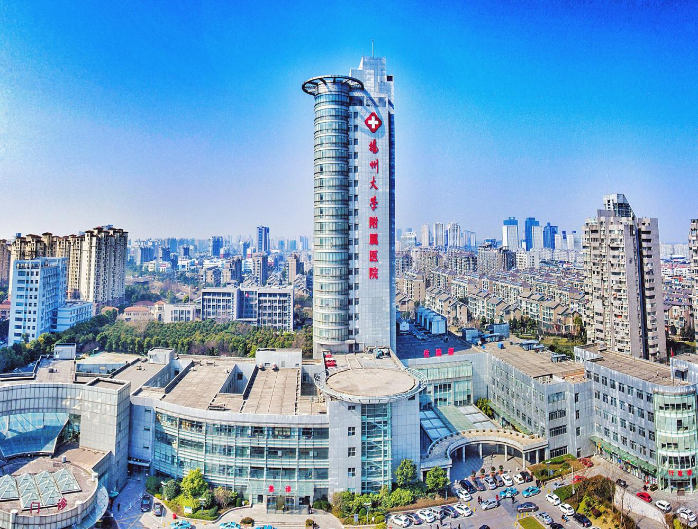

采 购 人：**扬州大学附属医院**

发 放 日 期：**2025年2月**

**目 录**

一、招标邀请………………………………………………………………………2

二、项目需求………………………………………………………………………3

三、投标人须知……………………………………………………………………4

四、投标文件格式及附件要求……………………………………………………6

五、供应商廉洁自律承诺书………………………………………………………11

**一、招标邀请**

|  |  |  |  |  |  |
| --- | --- | --- | --- | --- | --- |
| 项目名称 | 扬州大学附属医院科研实验材料采购平台项目 | | | | |
| 服务地点 | **扬州大学附属医院** | | | | |
| 承包方式 | / | 质量标准 | | 合 格 | |
| 谈判预算价 |  | 标书工本费 | | / | |
| 投标文件要求 | 投标文件正本1份，副本4份；所有投标文件的封面及封袋上都必须加盖投标单位法人公章及其法定代表人或授权委托人的签字。 | | | | |
| 报名截止时间 | 2025年3月2日17：00 | | | | |
| 文件递交地址 | 扬大附院西区行政楼403办公室 | | | | |
| 谈判时间 | **2025.3.3 14：30** | | 地点 | | **扬大附院西区行政楼407会议室** |
| 联系方式 | 联系人：张老师 联系电话：0514-82099552  地址：扬大附院西区行政楼403办公室 | | | | |
| 备注 | **未提供格式的投标人自拟。** | | | | |

**二、项目需求**

主要需求：

* 1. 商品采购系统：具备商品展示、在线选购、搜索商品、加入购物车、生成订单、收货确认、退货等在线功能，还可以延展添加科研单位特色的经费项目信息、实现采购申请等功能，能方便采购人员快速查询物资资料、快速下单，并能在课题经费的管控下实现采购、验收和报销；
  2. 商品竞价系统：支持一次竞价采购多种商品，支持多家供应商报价，比对商品价格和供应商服务承诺后择优采购，以达到公平公正公开、阳光高效的竞争原则；
  3. 供应商管理系统：供应商资质申请、品牌申请、商品上下架、订单维护、结算管理等功能。同时在采购流程上为采购人员和供应商之间提供订单进度展示和提醒功能，以实现两者间的高效信息互动，降低线下沟通成本。根据单位管理系统的结算配置，为供应商提供相应的结算单据，从而达到和供应商账款协同管理的目的；
  4. 单位管理系统：包括人员管理、供应商入驻管理、部门管理、多级审批设置、库存管理、结算管理、统计报表汇总等。对于医院各个科室的采购需求，提供灵活的采购审批、竞价审批和课题经费管控功能。同时，提供灵活的结算管理功能，如统一结算、按科室结算、单一订单结算等，可根据医院自身要求进行配置；
  5. 危险化学品全生命周期管理系统：供应商管理：对供应商量的资质、资质有效期、经营范围进行严格审核，审核通过才可上架产品进行销售
  6. 商品管理：根据应急部的管理规范，建立危险化学品商品库，供应商上传产品资料库时，系统自动标记危险化学品的种类；
  7. 库存管理：支持按照课题组设置危险化学品采购的上限，库存与在途商品超过上限，则限制购买，待领用消耗后，方可进行采购；
  8. 全流程管理：对于管制类的订单，须先上传准购证，买卖双方完成备案，才能完成采购流程；

通过使用科研采购平台的“下单采购-采购审批-商家发货-确认验收-验收审核-结算管理”的全流程管理模式。对科研采购交易行为做到全程留痕，过程透明，责任明晰可溯。减轻科研人员的采购报销工作负担，提高监管效率，体现国家关于优化科研管理“放管服”精神。

**三、投标人须知**

**（一）编制要求**

1、投标人应在仔细阅读竞争性谈判文件的基础上，按招标方要求认真编写投标文件，并加盖投标单位公章。投标人提供的投标文件必须真实、详尽。所有投标文件须有总目录和总页码，每份标书从起始页依次插入连续的页码。投标文件袋须密封良好并加盖骑缝印章，送达指定地点，逾时送交的材料概不接受。

2、投标人在收到竞争性谈判文件后，若有疑问应以书面形式（包括书面文字、传真、电子邮件等）在规定时间前向招标人提出。招标人将所有问题集中后在统一答复所有投标人。

3、明确标明“正本”或“副本”字样，一旦正本和副本有差异，以正本为准。所有投标资料均需A4纸打印，按照竞争性谈判文件规定的顺序装订。

**（二）资格审查要求**

**1、 2025年3月2日17：00前须向招标人提供法人授权委托书、供应商参加院内公开谈判确认函、营业执照复印件等扫描件通过邮箱发送，该授权委托代理为项目指定联系人。**

投标人资质要求

1 投标人要求

投标人必须是具有独立法人资格的公司。

2 承担本项目能力和资格的有关资格证明材料

1) 由工商局签发的投标人工商营业执照副本复印件（加盖公章）；

2) 投标人各类资质证书材料复印件（加盖公章）

3) 投标方需具备足够资质的相关服务队伍；产品比较成熟，具备长期合作的可能；

4) 近三年以来完成相关项目一览表；

5) 投标方必须由法定代表人或其委托代理人（具有法定代表人签署的授权书）携带身份证原件参加投标、开标仪式，在评标过程中随时接受评委就投标文件内容提出的质询，并予以解答。本项目不允许转包，投标方必须自己承建；

**（三）投标文件要求**

1、**投标文件的组成**：

1.1资格审查文件，所有复印件需加盖公章：

（1）针对本项目谈判的授权委托书；

1. 企业法人营业执照；
2. 企业资质证书；
3. 由社保部门出具的投标人为授权委托人及竞争性谈判经办人缴纳的**近三个月（任意一个月）**养老保险费用的证明材料；

**（四）开标、评标**

1、开标时，招标方代表或监管部门或投标单位检查投标文件的密封情况，在确认无误后拆封读标。投标文件一经开封不得进行改动。

2、初步评审要求：开标后，招标方将组织审查投标文件是否完整；是否有计算错误。投标文件出现下列情形之一的，将作为无效投标文件：

（1）投标文件不响应竞争性谈判文件要求的；

（2）投标函未盖投标人的企业及企业法定代表人印章并签字的，或者企业法定代表人委托代理人没有合法、有效的委托书（原件）及委托代理人印章并签字的；

（3）投标文件的关键内容模糊、无法辨认的；

3、评标小组先评审技术文件，后评审报价文件。

4、严格按照扬州大学采购管理暂行办法，组成项目评标小组。严格按招标文件，公平、公正、科学、严谨地对投标文件进行综合评定。

5、院内公开谈判程序：

**（1）资格审查；（2）投标单位自我介绍；（3）现场谈判。**

6、定标

根据综合评分进行排序，排名第一为中标单位。

**四、投标文件格式及附件要求**

**目录**

（一）资格审查

1、针对本项目的授权委托书原件；

2、企业法人营业执照；

3、企业资质证书；

4、由社保部门出具的投标人为经办人及投标报名项目负责人缴纳的近三个月养老保险费用的证明材料（任意一个月）；

5、投标单位不在供应商被“信用中国”网站（www.creditchina.gov.cn）、“中国政府采购网"(www.ccgp.gov.cn)列入失信被执行人、重大税收违法案件当事人名单、政府采购严重违法失信行为记录名单的截图，并盖章。

6、授权委托书

7、供应商廉洁自律承诺书

**授权委书**

本授权委托书声明：我(姓名) 系(投标人名称) 的法定代表人，现授权委托我单位的(姓名) 为我公司代理人。代理人在 项目院内公开谈判活动中所签署的一切文件和处理与之有关的一切事务，我均予以承认。

代理人无转委权。特此委托。

投标人：(盖章)

法定代表人：(签字)

日期： 年 月 日

代理人姓名：签字：

身份证复印件：

承诺书

致：扬州大学附属医院（招标人名称）

我公司自愿参加贵单位项目的院内公开谈判，并接受对我公司的资格审查，我公司承诺：根据贵单位提出的资格审查合格条件标准和要求，本公司没有因骗取中标或者严重违约以及发生重大质量、安全生产事故等问题，被有关部门暂停投标资格并在暂停期内。

本公司递交的资格审查申请书中的内容没有隐瞒、虚假、伪造等弄虚作假行为。

单位：（公章）

法定代表人签字：

项目负责人签名：

年 月 日

**供应商廉洁自律承诺书**

扬州大学附属医院科研实验材料采购平台项目院内公开谈判是实行公开、公平、公正的阳光工程，给予了每个供应商平等竞争的机会。作为参与此次谈判活动的承包商,我公司现郑重作出以下承诺：

一、遵守《中华人民共和国政府采购法》及省、市有关政府采购的各项法律、法规和制度以及《扬州大学采购管理暂行办法》的规定。

二、客观真实反映自身情况，按规定接受采购供应商资格审查,不提供虚假材料，不夸大自身技术和提供服务的能力。

三、以合法正当的手段参与采购的公平竞争。不与采购人、其他供应商或者采购代理机构恶意串通，不以不正当手段诋毁、排挤其他供应商，不向采购人、评审机构行贿或者提供其他不正当利益。

四、在采购活动中，认真履行规定义务,包括:遵守采购程序，按要求编写投标、响应文件，并保证投标、响应文件内容的真实可靠；按时递交投标、响应文件；在评标、谈判现场遵守相关纪律，不影响正常的采购秩序。

五、自觉接受采购监督管理部门及其他相关部门的监督检查。

**如违反以上承诺，我公司愿承担一切法律责任，并接受采购监督管理部门及其他相关部门依法作出的处罚。**

承诺单位（盖章）

法定代表人（授权代表签字）：

2025年 月 日